!!! Pieteikšanās uz zemes nomas tiesību !!!
izsoli

Pamatojoties uz 30.10.2007. Ministru kabineta noteikumus Nr. 735 “Noteikumi par publiskas personas zemes nomu” 15. punktā noteikts, ka pašvaldība informāciju par iznomājamiem tās valdījumā vai turējumā esošiem neapbūvētiem zemesgabaliem izliek redzamā vietā pašvaldības domes ēkā.

Vaiņodes novada pašvaldība piedāvā pieteikties uz zemes nomas tiesību izsoli, kuras pretendentu pieteikšanās termiņš ir no 04.04.2016 līdz 15.04.2016 (ieskaitot), nomas maksas sākuma cena ir 1,5% no kadastrālās vērtības. Zemesgabala izmantošanas veids lauksaimniecības vajadzībām. Katrs nākamais solis EUR 2.00.
Ar izsoles noteikumiem sīkāk varat iepazīties pie zemeslietu speciālistes G.Taujēnas, (7.kab.) vai Vaiņodes novada pašvaldības majaslapā, www.vainode.lv ,

Sekojošie zemes gabali:
Vaiņodes pag.

- Kad. apz. 6492 001 0035, ar nosaukumu “Muita Ālupos”, 1.70 ha platībā, kadastrālā vērtība EUR 3380.00, sākumcena EUR 29.82 par 1 ha, nomas termiņš 1 gads

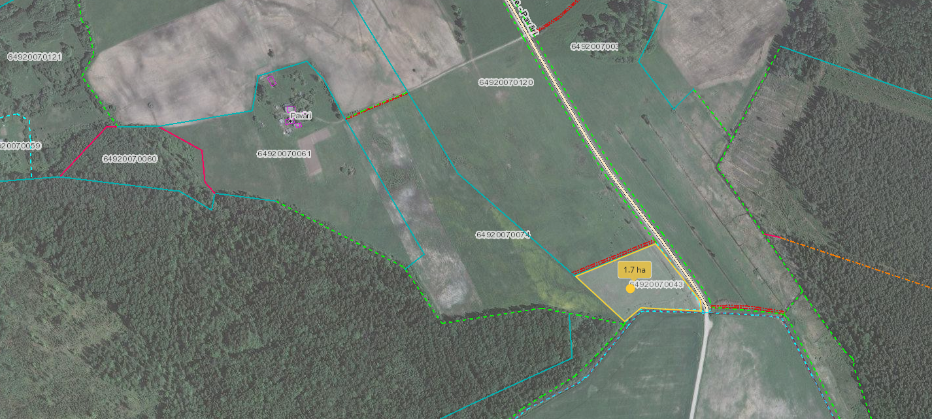

Embūtes pag.

- Kad. apz. 6454 005 0018, ar nosaukumu “Sprīdīši”, 3.4 ha platībā, kadastrālā vērtība EUR 2514.00, sākumcena EUR 10.19 par 1 ha, nomas termiņš 5 gadi
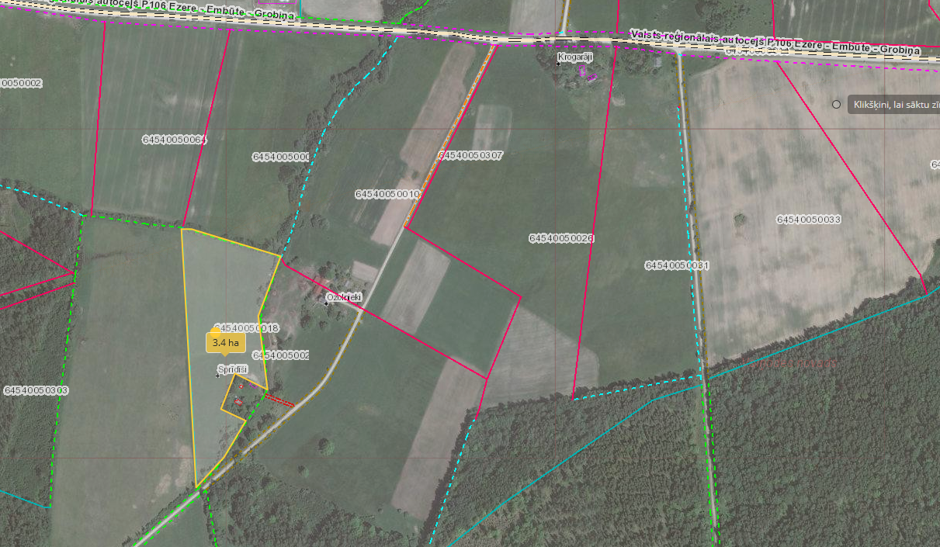

- Kad. apz. 6454 004 0193, ar nosaukumu “Lauku ganības”, 8.5 ha platībā, kadastrālā vērtība EUR 4758.45.00, sākumcena EUR 8.40 par 1 ha, nomas termiņš 5 gadi
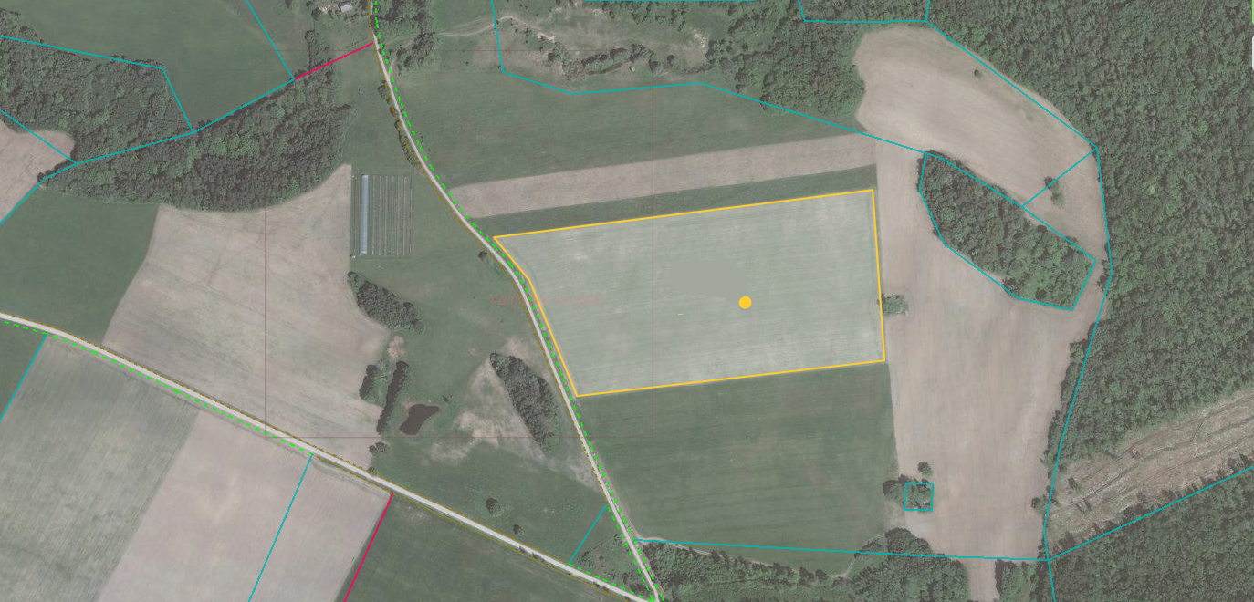

- Kad. apz. 6454 004 0173, ar nosaukumu “Līdzību grantsbedres”, 2.42 ha platībā, kadastrālā vērtība EUR 2730.00, sākumcena EUR 8.40 par 1 ha, nomas termiņš 5 gadi
